前田病院 市民・院内フォーラム2022年9月
前田病院がお届けする 患者さん向けの勉強会
腰痛、足の痛みにお悩みの方に
試せる新たな治療 ～脊髄刺激療法のご紹介～
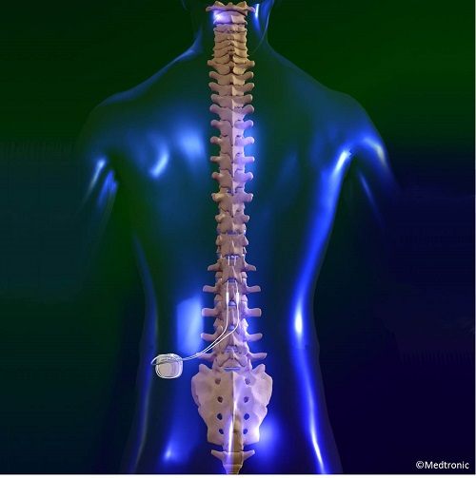

場所：前田病院 院内待合室
日時：2022年9月24日（土曜日） 15時開始
講師：院長 医学博士 前田浩行先生

（申し込みについて・諸注意）
毎回人気の講演会のため、定員に達し次第終了とさせていただきます。
予約制です。外来受付に直接、参加する方全員のお名前、ご連絡先、人数をお申し出ください。電話での予約は受け付けておりません。
当日は感染対策にご協力ください。発熱、症状を有する方のご参加はお断りすることがございます。

